2016年全国啦啦操联赛（天津河东站）选拔赛

暨天津市河东区中小幼啦啦操大赛圆满结束

9月24日，2016年全国啦啦操联赛（天津河东站）选拔赛暨天津市河东区中小幼啦啦操大赛在天津市第四十五中学体育馆圆满结束。本次比赛由天津河东区体育局、天津市河东区教育局主办，天津市啦啦操运动协会、天津市啦啦操委员会、天津市第四十五中学承办，共有来自全区各中小学的24支队伍近500多名运动员参与此次赛事。

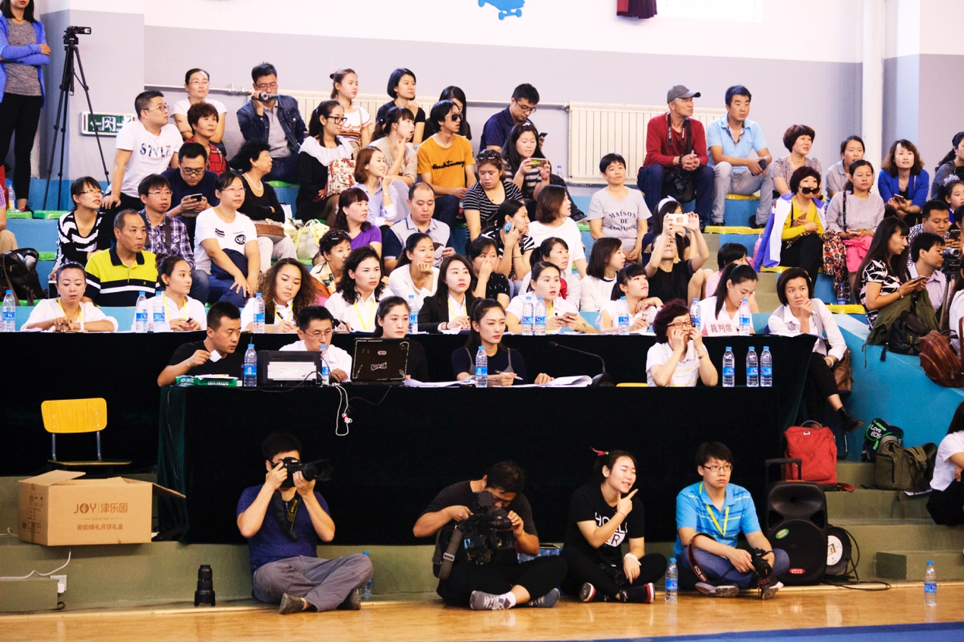

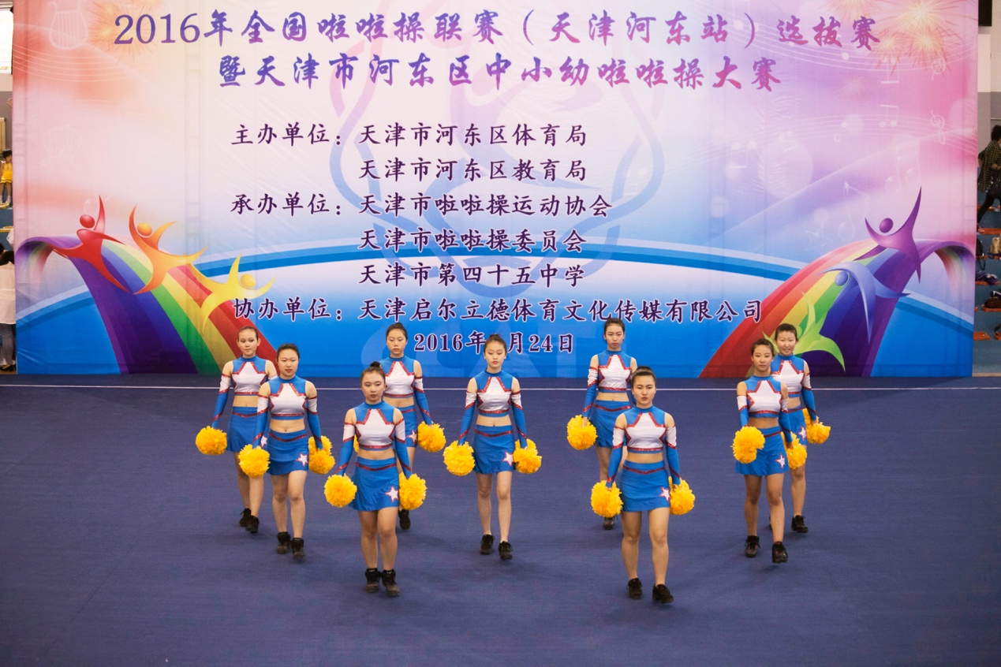

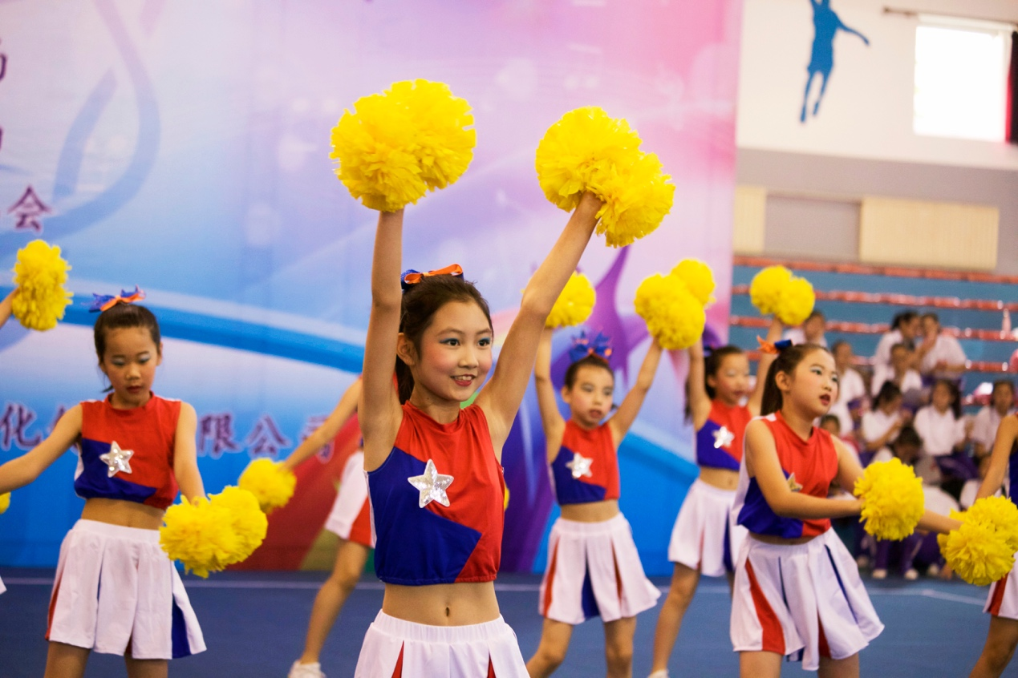

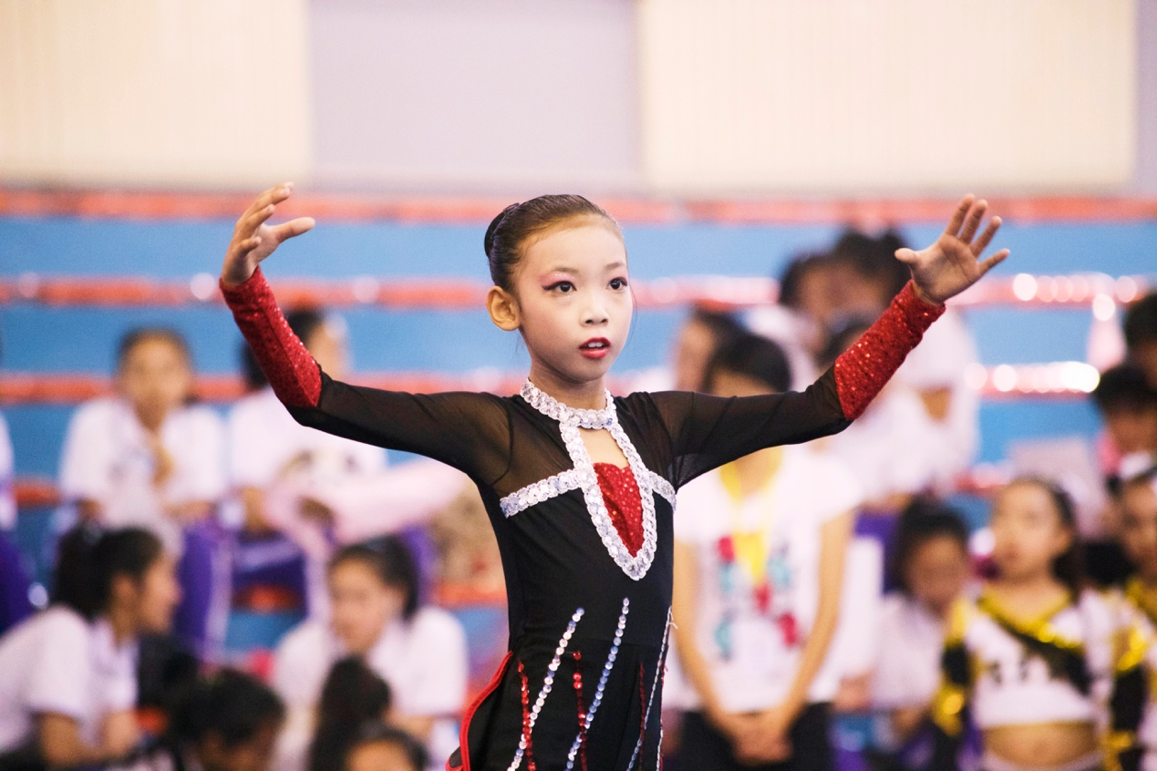

啦啦操是一项青春、活力、时尚的新兴体育体育项目，近年来在国家体育总局体操运动管理中心和教育部体卫艺司的推广下，得到了迅速发展。“一校一球一操”和“一校一品一操”模式在全国各级各类学校广泛推广，啦啦操已逐步发展成为国内参与人数最多的校园体育赛事。

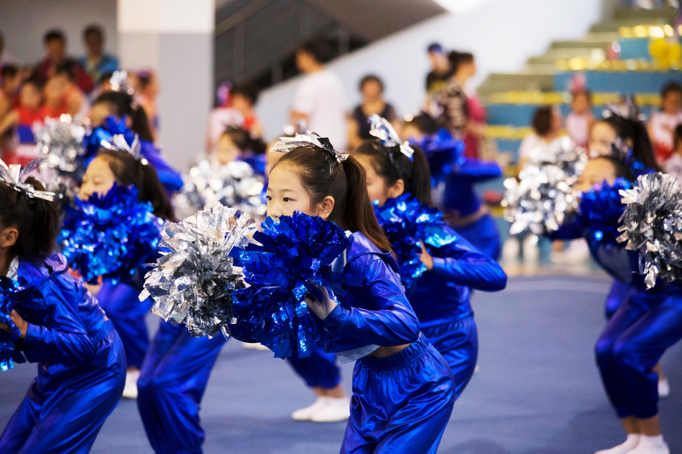

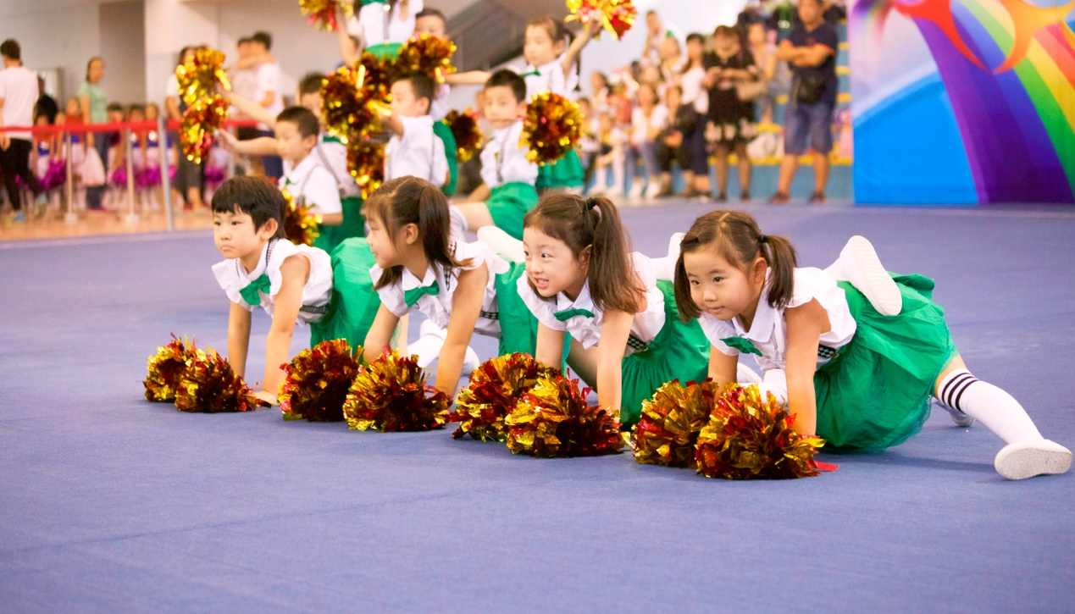

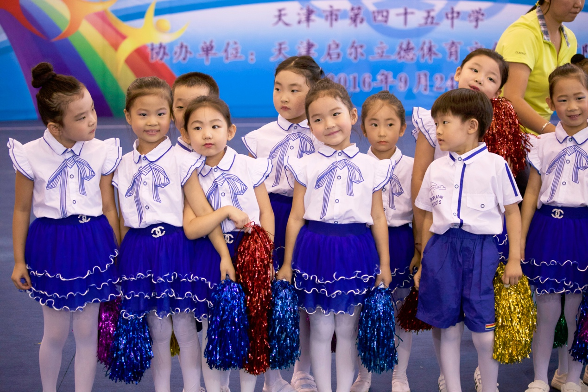

河东区体育局紧紧抓住天津市承办2017年全运会的大好契机，贯彻落实河东区全运惠民工程及河东区十三五体育事业发展规划，全力打造河东区群众体育活动新品牌，全面组织开展基本体操（啦啦操）运动项目的推广及普及。此次活动即是为十月份河东区承办2016年全国啦啦操联赛（天津站）选拔优秀参赛队伍的一次展示，也是对河东区承办全国啦啦操赛事的一次预演，不断提升河东区在全市、全国和国际上的知名度影响力。

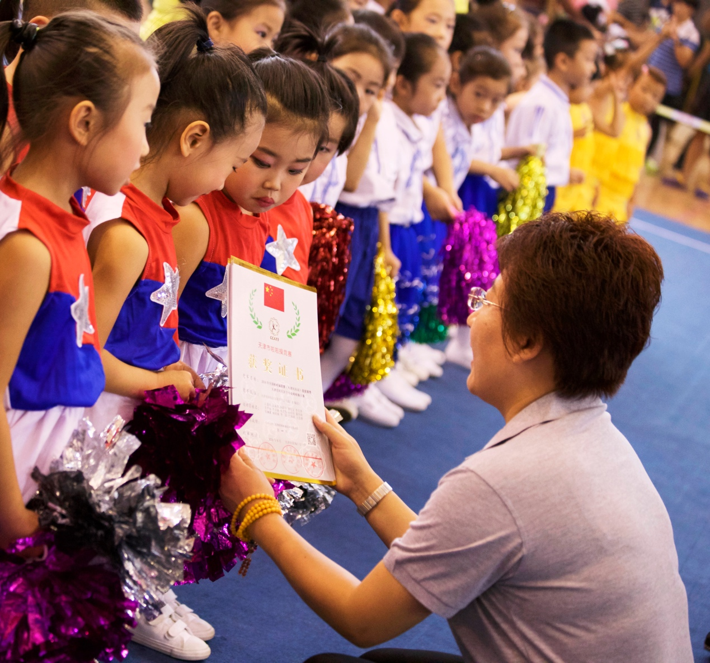

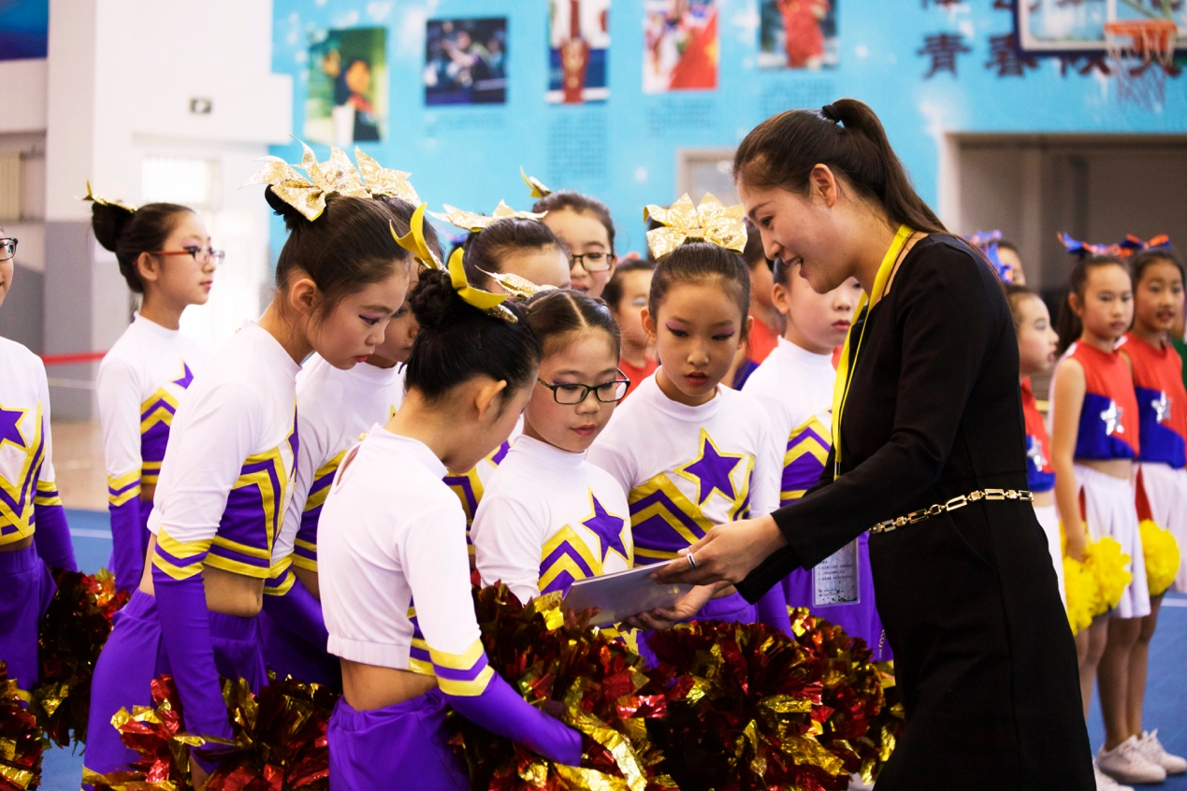

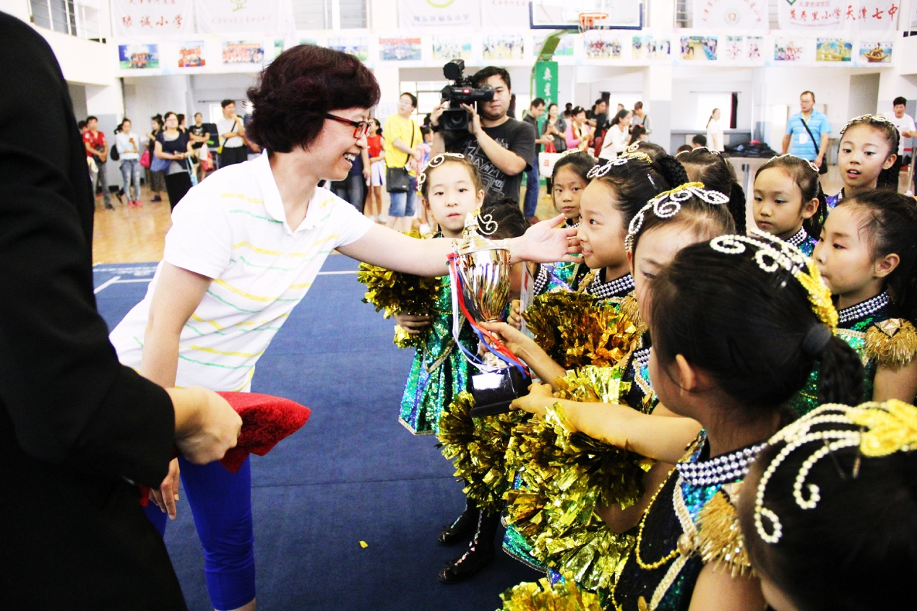

天津市啦啦操运动协会

2016年9月24日